Tillsynsbegäran – information om höga naturvärden och fridlysta arter i avverkningsanmälan A 4186-2025 i Ånge kommun
Denna tillsynsbegäran behandlar höga naturvärden i avverkningsanmälan A 4186-2025 i Ånge kommun som inkom 2025-01-28 och omfattar 2,4 ha.
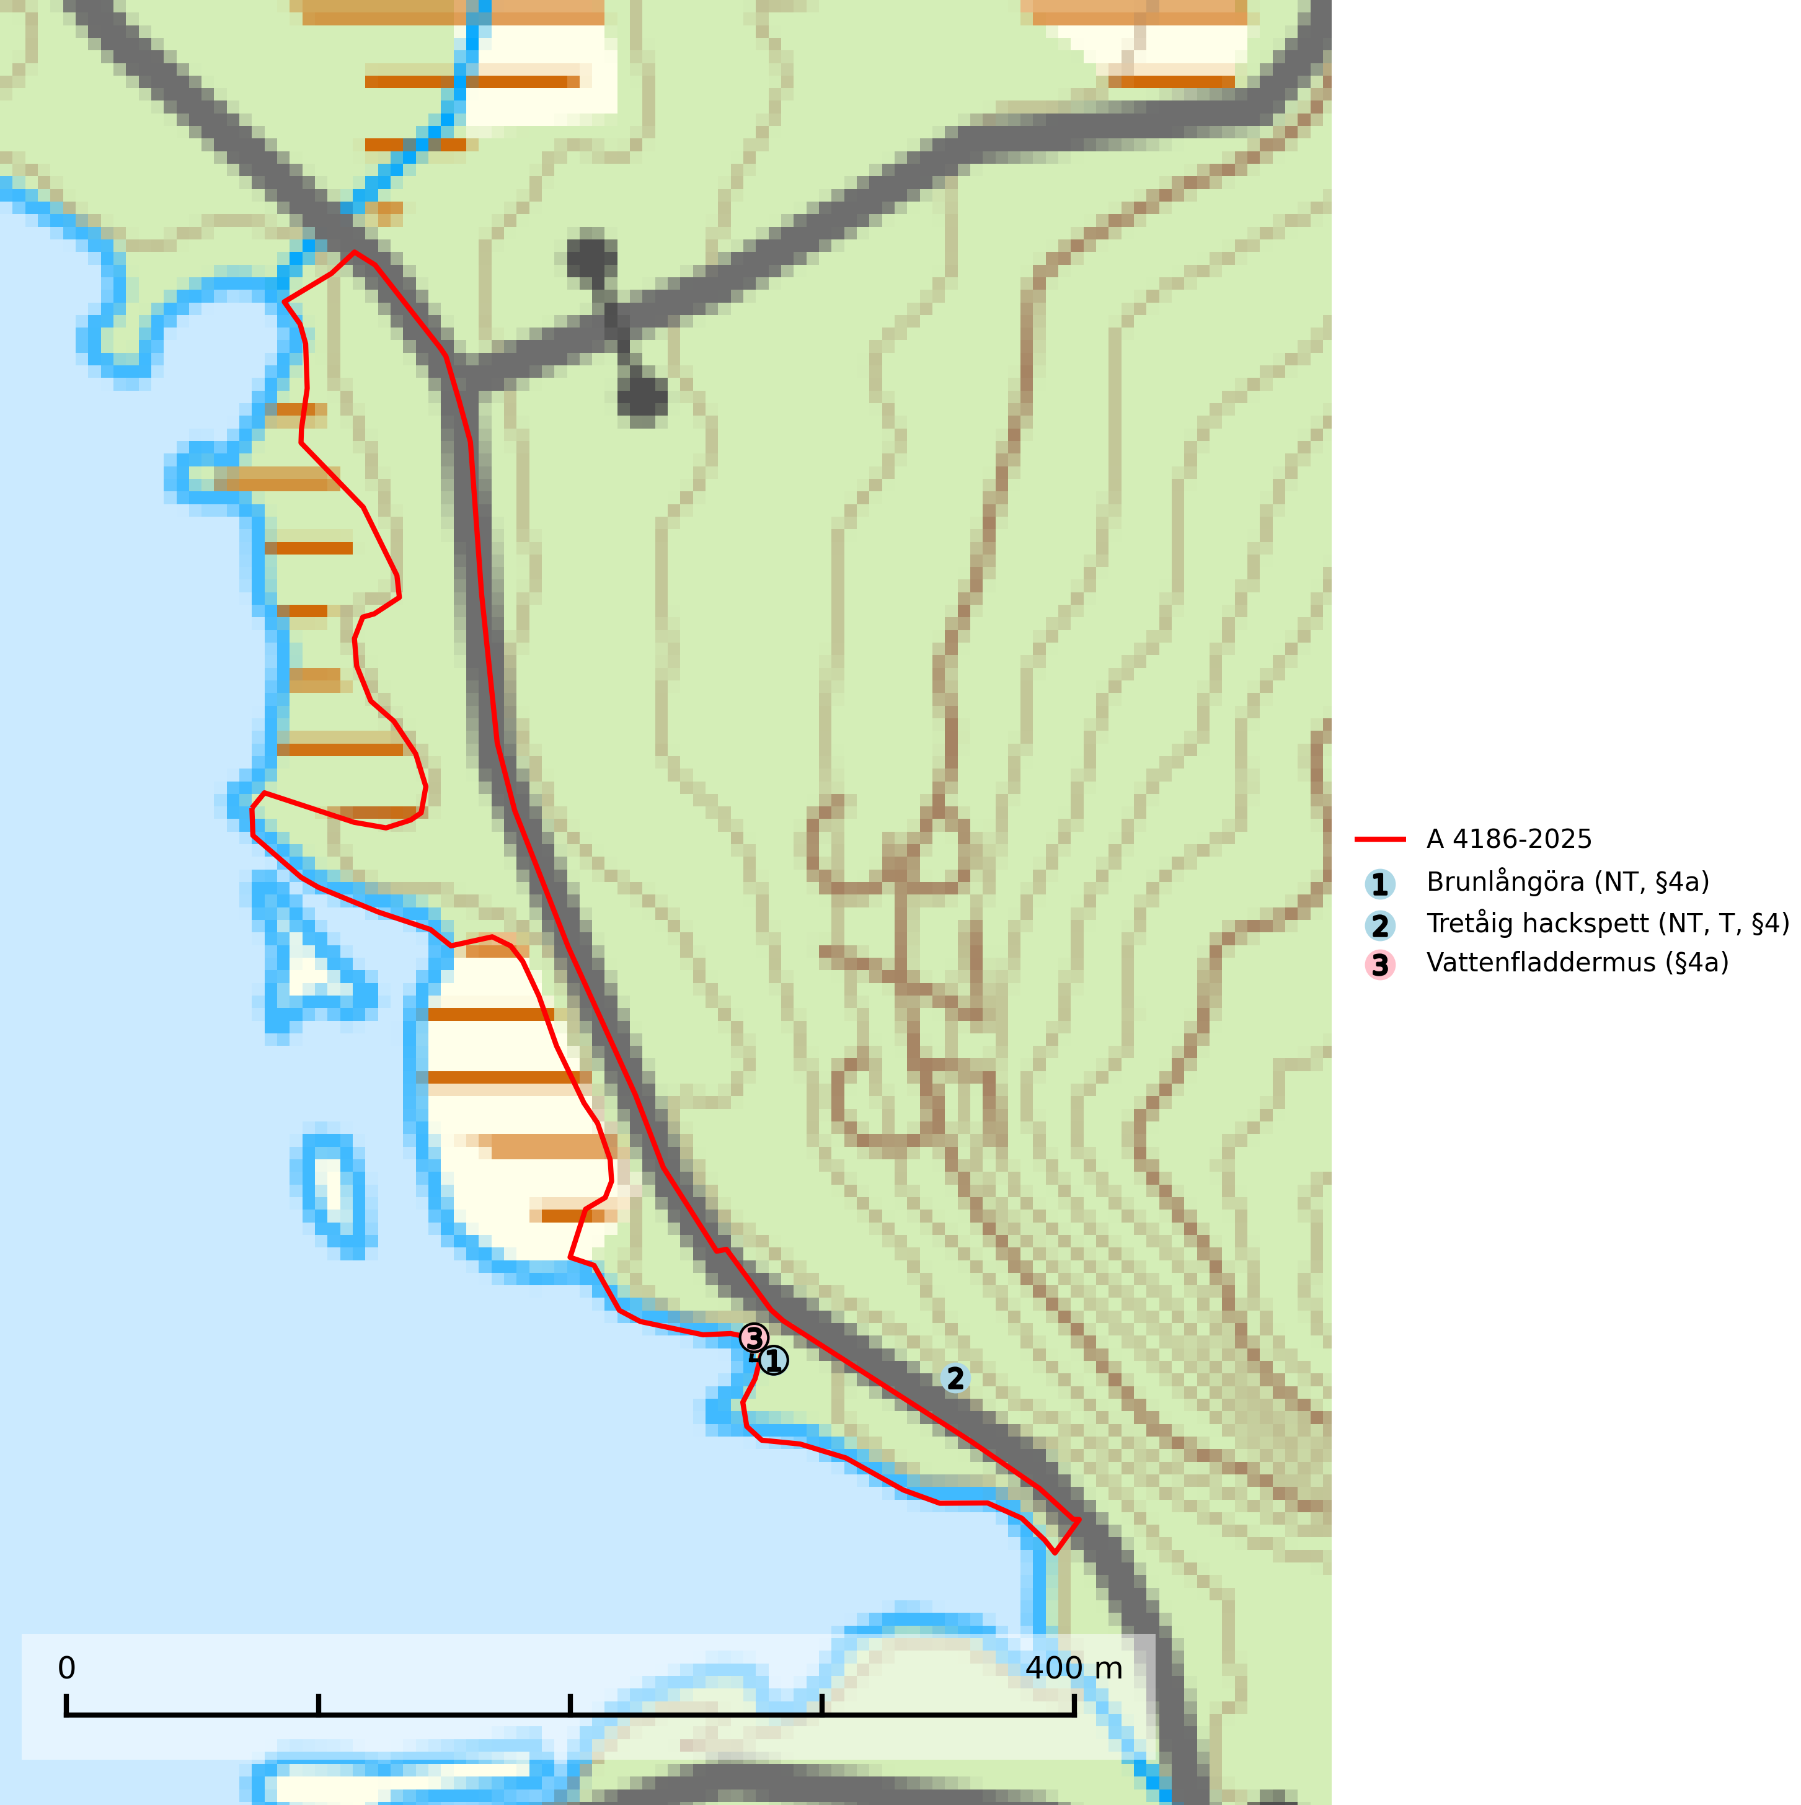
Figur 1. Fyndplatser för naturvårdsarter inom 18 meter från avverkningsanmälan. Markörer utan svart kant är placerade på fyndplatsen. Markörer med svart kant är placerade vid sidan av fyndplatsen och har ett svart streck som visar fyndplatsens exakta position. Kartans mittpunktskoordinat är N 6946838, E 556149 i SWEREF 99 TM.
Inom 18 meter från avverkningsanmälan finns fynd av 3 naturvårdsarter, varav 2 är rödlistade, 3 är fridlysta och 1 är typisk (T): brunlångöra (NT, §4a), tretåig hackspett (NT, T, §4) och vattenfladdermus (§4a). Se Figur 1.

Tillsynsbegäran
Vi begär härmed att Skogsstyrelsen fattar beslut enligt miljöbalken som säkerställer att skogens höga naturvärden bevaras samt att EU-lagstiftning efterlevs och att artskyddsbrott förhindras.
Vi önskar även ta del av de ställningstaganden och beslut som myndigheten meddelar till följd av aktuell avverkningsanmälan och föreningens inlaga (se 34 § förvaltningslagen).

Naturvårdsarter och fridlysta arter
Nedan följer beskrivningar av de naturvårdsarter och fridlysta arter som har sina livsmiljöer och växtplatser i den avverkningsanmälda skogen. Se även ytterligare artfakta i BILAGA 1. De påträffade naturvårdsarterna är ett tydligt kvitto på att det rör sig om en skog med höga naturvärden.
Brunlångöra (NT, §4a) omfattas av bilaga 4 EU:s art- och habitatdirektiv vilket innebär att arten och dess livsmiljöer är strikt skyddade. Brunlångöra förekommer framförallt inne i relativt tät skog men födosöker också i trädgårdar, parker och hagar. Den har minskat med 17,5 (5–30) % under de senaste 21 åren och minskningstakten för den svenska populationen bedöms vara nära gränsvärdet för Sårbar (VU). (A2bc). Brunlångöra är typisk art för 8310 Grottor och 8330 (SLU Artdatabanken, 2024).
Tretåig hackspett (NT, §4) är rödlistad som nära hotad och ingår i bilaga 1 i EU:s fågeldirektiv. Tretåig hackspett är för sin överlevnad beroende av kontinuerlig tillförsel av äldre döende och död ved, som sker genom naturliga självgallringsprocesser i äldre grannaturskogar och barrblandade naturskogar. Om en skog genom skogsbruk gallras eller glesas ur så upphör och uteblir i stort sett den naturliga självgallringsprocessen för mycket lång tid framöver vilket omöjliggör upprätthållandet av den kontinuerliga ekologiska funktionen i ett område. Det finns studier som visar att naturskogens självgallringsprocess som den tretåiga hackspetten är beroende av, inte kan ersättas med efterlämnad hänsyn i skogsbruket (Imbeau & Desrochers, 2002). Storleken på häckningsreviret varierar med skogstypen, förekomsten av död ved och graden av fragmentering, men är i allmänhet i storleksordningen 25–100 hektar. Vintertid krävs ofta betydligt större områden och det finns studier som antyder att arten behöver minst 100 hektar äldre skog. I områden med låg bonitet kan det behövas över 200 hektar lämpligt habitat för att ett par ska kunna reproducera sig. Områden med dokumenterad permanent förekomst i naturskogsmiljöer har vanligen så stora naturvärden att skogsbruk är olämpligt. Tretåig hackspett är typisk art för 9010 Taiga, 9740 Skogsbevuxen myr, 9030 Landhöjningsskog och 9040 Fjällbjörkskog (Skogsstyrelsen, 2016; SLU Artdatabanken, 2024).
Vattenfladdermus (§4a) omfattas av bilaga 4 EU:s art- och habitatdirektiv vilket innebär ett strikt skydd där arten och dess livsmiljöer ska bevaras. Arten förekommer mest vid vatten, vid både sjöar och vattendrag där den födosöker antingen tätt ovanför vattenytan eller i strandskog. Kolonin kan ligga ganska långt från vatten och den kan ibland jaga i skog flera kilometer från vatten. För vattenfladdermusen bör framförallt åtgärder planeras och vidtas i strandnära områden. Sumpskog och hålträd behöver bevaras och återskapas. Gamla träd med grov bark, skador, håligheter eller döda delar bör lämnas och yngre träd (efterträdare) tillåtas finnas kvar och åldras för att säkra framtida förekomst av lämpliga yngelmiljöer. Övervintringsplatser måste skyddas effektivt från störningar. Vattenfladdermus är typisk art för 8310 Grottor och 8330 Havsgrottor (SLU Artdatabanken, 2025).

EU:s fågeldirektiv
Europeiska unionens medlemsländer är skyldiga att agera i enlighet med EU:s fågeldirektiv där det uttryckligen står att direktivet gäller för fåglar samt för deras ägg, bon och livsmiljöer (artikel 1). Vidare att de åtgärder som vidtas inte får leda till en försämring av den nuvarande situationen beträffande bevarandet av de fågelarter som avses i artikel 1 (artikel 13). Fågeldirektivet är styrande för tillsynsansvariga myndigheters ärendehantering, ställningstaganden och beslutsfattande.

BILAGA 1 – Fridlysta arter

Brunlångöra – ekologi samt krav på livsmiljön
Brunlångöra (NT, §4a) omfattas av bilaga 4 EU:s art- och habitatdirektiv vilket innebär ett strikt skydd för arten och dess livsmiljöer. Den har minskat med 17,5 (5–30) % under de senaste 21 åren och minskningstakten för den svenska populationen bedöms vara nära gränsvärdet för Sårbar (VU). (A2bc) (SLU Artdatabanken, 2024).
Brunlångöra förekommer framförallt inne i relativt tät skog men födosöker också runt hus, i parker, trädgårdar och hagar. Arten har ett mycket karakteristiskt jaktbeteende då den flyger tätt intill vegetationen så som träd och buskar eller lågt över marken där den plockar insekter och spindlar direkt från blad, grenar och grässtrån. Arten kan till och med ryttla, stå stilla i luften med fladdrande vingar. Kolonierna finns ofta i stora byggnader som kyrkor, lador och magasin. Arten påverkas negativt av belysning, och en kraftig minskning har observerats på ett antal koloniplatser i södra Sverige (SLU Artdatabanken, 2024).
Den viktigaste faktorn för om fladdermössen ska kunna leva i ett område är tillgången på föda i form av nattaktiva insekter. Ett bra hemområde måste erbjuda god födotillgång under hela aktivitetsperioden. Åtgärder som bevarar och gynnar en hög insektsproduktion är därför centrala. I ett varierat landskap med hög andel äldre lövträd, småvatten, sumpskogar, öppna våtmarker, ängar och betesmarker avlöser olika insektsgrupper varandra vilket gör att det hela tiden finns tillräckligt med föda. Brunlångöra är typisk art för 8310 Grottor och 8330 Havsgrottor (SLU Artdatabanken, 2024).

Referenser – brunlångöra
SLU Artdatabanken, 2024. Artfakta: brunlångöra (Plecotus auritus). https://artfakta.se/taxa/206002

Tretåig hackspett – ekologi samt krav på livsmiljön
Tretåig hackspett (NT) är fridlyst enligt §4 Artskyddsförordningen och finns med som prioriterad art i Skogsstyrelsen vägledning för skogsbruket (bilaga 4 till SVL). I vägledningen står bland annat att: “Tretåig hackspett har stora arealkrav och höga krav på sin livsmiljö. Omdaningen av naturskogar till kulturskogar medför en förlust av viktiga miljöer, något som förstärks av ökad fragmentering till följd av avverkningar.” Vidare att: “Områden med dokumenterad permanent förekomst i naturskogsmiljöer har vanligen så stora naturvärden att skogsbruk är olämpligt” (SLU Artdatabanken, 2024; Skogsstyrelsen, 2016).
Tretåig hackspett är beroende av större sammanhängande naturskogar med kontinuerlig tillgång och nybildning av död ved och fragmentering av livsmiljöerna utgör ett stort hot mot arten (se exempelvis Stachura-Skierczynska et al., 2009; Wesolowski et al., 2005; Butler et al., 2004; Pakkala et al., 2002; Amcoff et al., 1996; Virkkala, 1991). Det finns studier som visar att naturskogens självgallringsprocess som den tretåiga hackspetten är beroende av, inte kan ersättas med efterlämnad hänsyn i skogsbruket (Imbeau & Desrochers, 2002).
Permanenta revir av tretåig hackspett karaktäriseras ofta av artens typiska ringformigt ordnade hackmärken på framför allt gamla granar. För att säkerställa att inte revir av tretåig hackspett drabbas av avverkningsplanerna bör en inventering göras i området både under häckningstid och under vintern, då arten utnyttjar betydligt större områden än under sommarens häckningsrevir. Storleken på häckningsreviret varierar med skogstypen, förekomsten av död ved och graden av fragmentering, men är i allmänhet i storleksordningen 25–100 hektar (SLU Artdatabanken, 2024; Skogsstyrelsen, 2016).
Förutom fridlysning enligt §4 Artskyddsförordningen är tretåig hackspett även förtecknad i EU:s fågeldirektiv bilaga 1. Den är typisk art för 9010 Taiga, 9740 Skogsbevuxen myr, 9030 Landhöjningsskog och 9040 Fjällbjörkskog samt ingår i Natura 2000 och är förtecknad i Bernkonventionen bilaga II (strikt skyddade djurarter) (SLU Artdatabanken, 2024; Skogsstyrelsen, 2016).

Referenser – tretåig hackspett
Amcoff, M. & Eriksson, P. 1996. Förekomst av tretåig hackspett Picoides tridactylus på bestånds- och landskapsnivå. Ornis Svecica 6: 107–119.
Butler, R., Angelstam, P., Ekelund, P. & Schlaeffer, R. 2004. Dead wood threshold values for the three-toed woodpecker presence in boreal and sub-Alpine forest. Biological conservation 119(3): 305–318.
Imbeau, L. & Desrochers, A. 2002. Foraging Ecology and Use of Drumming Trees by Three-Toed Woodpeckers. The Journal of Wildlife Management. Vol. 66, No. 1 (Jan., 2002), pp. 222–231.
Pakkala, T., Hanski, I. & Tomppo, E. 2002. Spatial ecology of the three-toed woodpecker in managed forest landscapes. Silva Fennica 36(1): 279–288.
Skogsstyrelsen, 2016. Vägledning för hänsyn till fåglar – Tretåig hackspett.
SLU Artdatabanken, 2024. Artfaktablad. Naturvård – artfakta. SLU Artdatabanken, Uppsala.
Stachura-Skierczynska, K., Tumiel, T. & Skierczynski, M. 2009. Habitat prediction model for three-toed woodpecker and its implications for the conservation of biologically valuable forests. Forest Ecology and Management 258(5): 697–703.
Virkkala, R. 1991. Population trends of forest birds in a Finnish Lapland landscape of large habitat blocks – Consequences of stochastic environmental variation or regional habitat alteration. Biological conservation 56(2): 223–240.
Wesolowski, T., Czeszczewik, D. & Rowinski, P. 2005. Effects of forest management on Three-toed Woodpecker Picoides tridactylus distribution in the Bialowieza Forest (NE Poland): conservation implications. Acta Ornithologica 40(1): 53–60.

